Лабораторная работа №5
Рулонные тормоза. Механика разматывания идеальных и неидеальных рулонов

Цель работы: ознакомиться с рулонными тормозами (их назначение и требования к ним), возможными формами рулонов, изучить механику разматывания идеальных и неидеальных рулонов.

Краткие теоретические сведения
Рулонные тормоза служат для создания необходимого натяжения F_{H} ленты, движущейся от рулона в печатный аппарат, а рулонные приводы, помимо этого, в период пуска машины используются для разгона рулона. Натяжение F_{H} создается в результате совместного действия тяги цилиндров печатного аппарата или лентоподающей пары и тормозящих сил рулонного тормоза.
Требования к рулонным тормозам: 1) системы натяжения должны обеспечивать стабильность натяжения ленты в заданных пределах в течение всего времени разматывания рулона, включая период автосклейки; 2) в периоды пуска и выбега машины, а также при обрыве ленты или при уменьшении скорости машины соответственно предотвращать перегрузку ленты и самопроизвольное ее разматывание; 3) допускать возможность регулировки величины F_{H}; 4) допускать замену сработанного рулона на ходу машины.
Стабильность натяжения ленты и условия работы рулонных тормозов в значительной мере зависят от формы срабатываемых рулонов. В идеальном случае рулон представляет собой правильный цилиндр (рис. 1, а), ось вращения которого совпадает с его геометрической осью, поверхность образована лентой, свернутой в виде архимедовой спирали:
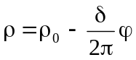, (1)
где ρ и ρ₀ —текущий и начальный радиусы рулона;
δ и φ — толщина ленты и текущий угол поворота рулона,
а центр тяжести рулона совпадает с полюсом этой спирали.

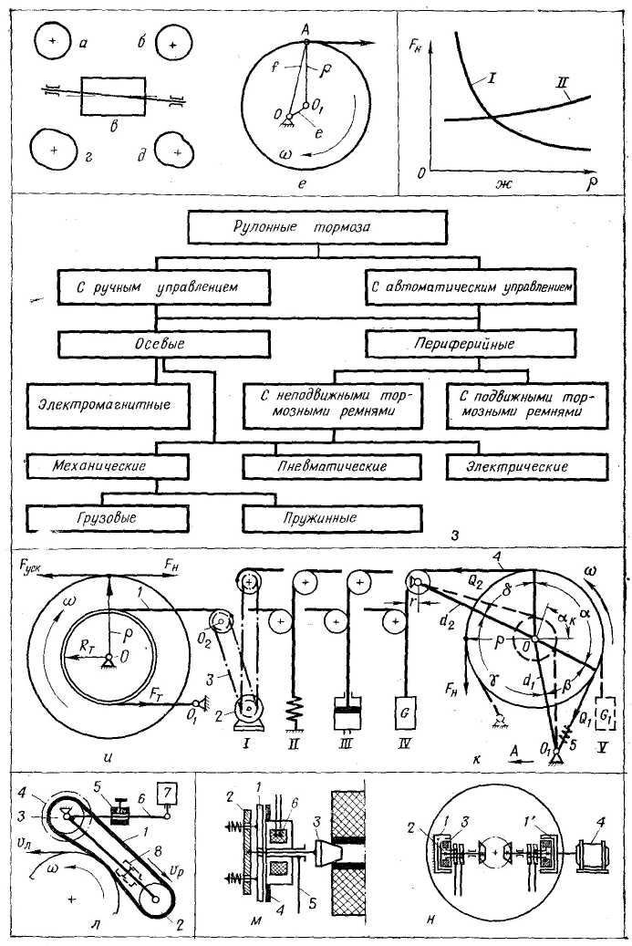
Рис. 1. Формы рулонов

Однако из-за неправильной намотки ленты, неоднородности ее, эксцентричности втулок, небрежной транспортировки и неправильного хранения форма рулонов всегда отклоняется от идеальной, а центр тяжести не совпадает с осью вращения. Поэтому практически встречаются рулоны с сечением в виде окружности (сх. а), овала (сх. г) или произвольной замкнутой кривой (сх. д) и осью вращения, параллельной геометрической оси (сх. б), не параллельной ей или, в частном случае, пересекающей ее (сх. в).
Разновидности рулонных тормозов показаны на рис. 2.
Осевые тормоза и приводы. Тормозящей деталью в них служат электромагнитная муфта, тормозные колодки или неподвижная лента (сх. и), охватывающая тормозной шкив радиуса R_{T}. При этом один конец ленты крепится к опоре О₁, а второй натягивается грузом G (сх. и—IV), пружиной (сх. и—II), пневмоцилиндром (сх. и—III) или нагружается реактивным моментом электрической машины 2 (сх. и—I), который передается валу О₂ или оси О рулона зубчатой или цепной передачей 3.
Рис. 2. Разновидности рулонных тормозов

Используют электромагнитные муфты трех типов: скольжения, порошковые и фрикционные. Первые состоят из неподвижного корпуса 1 (сх. н) с магнитными полюсами и связанного с осью рулона ротора 2, имеющего обмотку 3. При подаче в обмотку тока возбуждения I_{в} в роторе наводятся вихревые токи, которые взаимодействуют с магнитным потоком и создают тормоэный момент М_{т}. Величина его может регулироваться изменением тока I_{в}. Если в этих муфтах корпус 1’ соединяется с электродвигателем 4, то при разгоне рулона они выполняют роль привода.
Порошковые муфты состоят из неподвижного корпуса с обмоткой возбуждения и двух роторов, закрепленных на ведущем и ведомом валах. Зазор между вращающимися поверхностями роторов наполнен специальным порошком, который в зависимости от изменения магнитного поля увеличивает или уменьшает силу трения между роторами. Эти муфты компактны, просты по конструкции и реагируют на малейшее изменение силы возбуждаемого тока. Недостатки их — в напряженном тепловом режиме работы и в необходимости питания постоянным током.
Фрикционные электромагнитные муфты имеют якорь 1 (сх. м), который связан планшайбой 2 с осью зажимного конуса 3 и взаимодействует с тормозным кольцом 4, закрепленным на луче 5 рулонной стойки. Для регулирования величины М_{т} обмотка 6 муфты питается током через потенциометр.
Если сила тормозное усилие F_{т} прикладывается к шкиву радиуса R_{T}, то для торможения идеального рулона при величина его должна убывать прямо пропорционально изменению радиуса рулона, т. е.
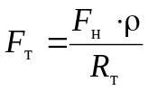
А так как радиус стандартных рулонов в процессе их разматывания уменьшается от 500 мм до 55—65 мм, то при отсутствии регулировки силы F_{т} натяжение F_{n}, изменяясь по гиперболическому закону, к концу разматывания рулона будет почти в 10 раз превышать начальное.
Зависимость силы F_{T} от радиуса — серьезный недостаток осевых тормозов, требующих, даже при разматывании идеальных рулонов, частой регулировки. По этой причине они почти всегда рассчитаны на автоматическое управление. Достоинства их заключаются в том, что они обеспечивают удобство обслуживания рулонной установки и не оказывают на поверхность ленты механических воздействий.
Периферийные тормоза с неподвижными ремнями 4 (сх. к) притормаживают рулон, охватывая его поверхность под углом а этими ремнями или гибкой стальной лентой и нагружая их по сх. к I, II, III, IV.). Угол α и вместе с ним натяжение F_{H} по мере разматывания рулона уменьшается. Для того чтобы величины а и F_{H} при убывании радиуса ρ сохранять постоянными, ось рулона О (сх. к) постепенно поднимают за рукоятку или же опору О₁ (рис. 2, к) выполняют подвижной и смещают ее по стрелке А. По сравнению с осевым, периферийный тормоз обеспечивает в несколько раз большую равномерность натяжения F_{H}, особенно при расположении груза по сх. к— IV. Однако в последнем случае для получения той же величины F_{n} требуется более тяжелый груз.
Недостаток грузового тормоза — его большая инерционность, которая проявляется в том, что при разматывании рулонов неправильной формы груз совершает колебания с частотой, пропорциональной угловой скорости рулона. Для уменьшения инерционности ремни 4 (сх. к) соединяются с опорой O₁ пружиной 5. Из-за простоты конструкции эти тормоза применяются только в 1-красочных машинах, а из-за повышения инерционности — при скоростях ленты не более= 3—4 м/с. Пневматические (сх. к. и —III) и электрические (сх. к, и —I) тормоза менее инерционны, чем грузовые, и в сочетании с системами авторегулирования используются при скоростях ленты = 6—8 м/с.
Периферийные тормоза с движущимися ремнями или только одним бесконечным (обычно прорезиненным) ремнем 1 (сх. л), натянутым на шкивы 2, 3, имеют приводную шестерню 4, которая связана через вариатор с приводом машины и сообщает ремню 1 скорость на 1—3% меньшую, чем скорость ленты. К рулону ремень прижимается так, чтобы он работал с ним преимущественно в режиме сцепления. Величина усилия F_{T} регулируется изменением скорости ремня или степени прижима его к рулону перемещением груза 5 на рычаге 6 или с помощью пневмоцилиндров 7, 8. Тормоза с бесконечным ремнем обычно имеют автоматическое управление и применяются в быстроходных машинах. В отличие от системы с неподвижными ремнями они способствуют разгону рулона в период пуска машины и этим предохраняют разматываемую ленту от чрезмерного натяжения и обрыва.
Механика разматывания идеального рулона. Для случая разматывания идеального рулона, когда отделение массы ленты происходит со скоростью точки разматывания, уравнение движения будет иметь вид
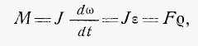 (2)
где M — момент внешних сил, приложенных к рулону;
J,ω, ε — момент инерции рулона, его угловая скорость и ускорение.
Так как внешняя сила F рассматривается приложенной к точке отделения ленты от рулона, то масса поступательно движущейся части ленты равна нулю и в расчетное уравнение не входит. Для упрощения расчетов силами трения в опорах рулона можно пренебречь, а рулон считать правильным цилиндром, для которого масса т, момент инерции J и угловое ускорение е равны:
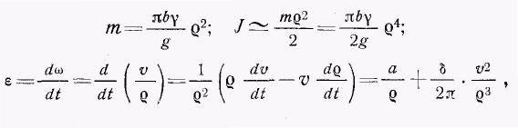 ,
где γ —удельный вес материала ленты;
b — ширина рулона;
g — ускорение свободного падения;
a — линейное ускорение ленты.
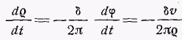 (из уравнения 1). (3)
Подставляя значения J и е в исходное уравнение, после преобразований, найдем
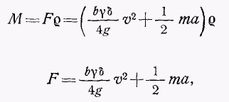
или
(4)
где последнее слагаемое представляет собой силу, необходимую для сообщения массе рулона ускоренного вращения в период разгона с тангенциальным ускорением на образующей, равным а.
В случае установившегося движения, когда а = 0, внешнее усилие F_{y}, которое нужно приложить к рулону в точке разматывания, равно
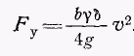 (5)
При этом угловое ускорение рулона е по мере его разматывания возрастает обратно пропорционально кубу радиуса рулона и определяется как
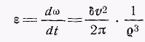 (6)
Продолжительность t_{K} разматывания рулона от начального р₀ до конечного р_{к} радиуса определяется интегрированием обеих частей видоизмененного равенства (3) с учетом начальных данных (при, а при):
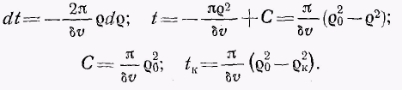
В случае, если, то 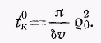
Зная величину t_{K}, можно вычислить длину L_{л} ленты в рулоне, разматываемом с постоянной скоростью v_{n}, по формуле
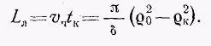
Механика разматывания неидеальных рулонов. Рассмотрим наиболее общий случай, к которому могут быть приведены все другие варианты работы рулона,— процесс разматывания цилиндрического рулона ось вращения которого О (рис. 3) смещена относительно его геометрической оси О\ на величину эксцентриситета е.

Рис. 3.
Подставляя в уравнение (2) значения
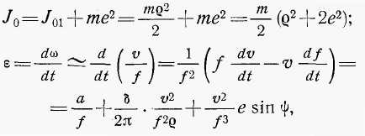
где 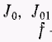—моменты инерции рулона относительно осей О и О₁;
— текущий радиус О А, приближенно равный 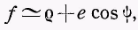
— угол поворота рулона вокруг оси вращения О.
После преобразований получим
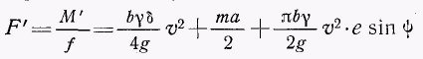 (7)
или для периода установившегося движения (при а = 0)
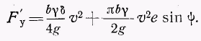 (8)
Сопоставление уравнений (4) и (7) показывает, что при разматывании рулона с эксцентричной осью вращения для обеспечения постоянной скорости поступательно движущейся ленты к рулону в точке разматывания необходимо приложить дополнительное усилие
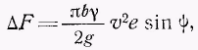 (9)
величина которого изменяется по гармоническому закону и, следовательно, в течение каждого оборота рулона меняет свой знак с положительного на отрицательный. Таким образом, в определенных положениях оно должно быть либо движущимся, либо тормозящим. При этом частота изменения усилия тоже переменная и возрастает с уменьшением радиуса рулона.

Задание по лабораторной работе
Определить усилия, прикладываемые к рулону в точке разматывания, во время разгона рулона и во время установившегося движения для случаев разматывания идеальных рулонов (F, F_{у}) и рулонов с эксцентричной осью (F', F_{y}'), а также величину дополнительного усилия ΔF
1) в книжно-журнальной машине (КЖ) (скорость движения ленты 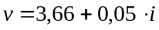 м/с, ширина бумажного полотна 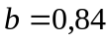 м, толщина полотна 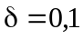 мм) и
2) в газетном агрегате (ГА) (скорость движения ленты 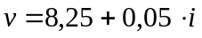 м/с, ширина бумажного полотна 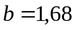 м, толщина полотна 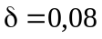 мм),
если известны начальный радиус рулона 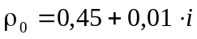 м, удельный вес материала ленты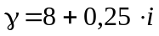 кН/м³, эксцентриситет 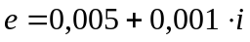 м, ускорение ленты 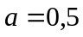 м/с², i — номер варианта.
Расчеты провести для одного цикла работы рулона, задав угол поворота рулона 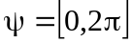 не менее чем на 100 точках. Построить график изменения сил F и F_{у} для обеих машин. Сделать вывод по полученным результатам.

